Q3 TCP Socket 分布式排序运行截图
学号：2453721 控制台执行记录
K=2：TCP Socket 任务、各阶段耗时及排序结果校验。
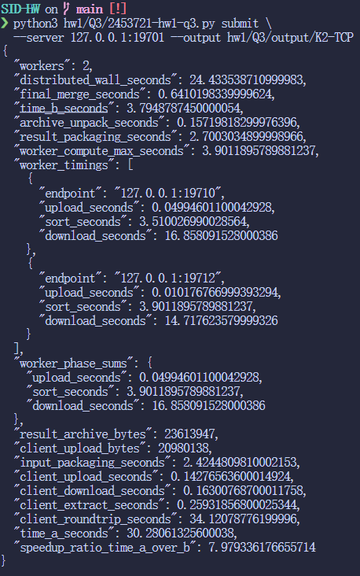

Q3 TCP Socket 分布式排序运行截图（续）
学号：2453721 控制台执行记录
K=4：TCP Socket 任务、各阶段耗时及排序结果校验。
